**OA Y CONTENIDOS CONCEPTUALES**

|  |  |
| --- | --- |
| **CURSO** | Tercero básico |
| **SEMANA** | Del 31 de Agosto hasta el 04 de Septiembre. (Semana 22) |
| **ASIGNATURA** | Inglés |
| **PROFESOR** | Constanza Caneo Zamora |

|  |  |
| --- | --- |
| **OBJETIVO (S) DE APRENDIZAJE** | **OBJETIVO (S) DE LA CLASE** |
| **OA 7** Leer y demostrar comprensión de textos relacionados con temas conocidos o de otras asignaturas  **OA 14** | * To apply a formative assessment in order to obtain information about students’ knowledge |
| **CONTENIDO** | **HABILIDADES** |
| * **Estaciones del año** * **Animales domésticos** | * **Comprender** * **Identificar** * **Aplicar** |

**Indicaciones**

* Estimado estudiante a continuación se presenta una guía de trabajo, la cual consta de una evaluación de proceso, la cual es una forma de recopilar información que me permite comprender tu avance en este proceso de aprendizaje.
* No olvides que si tienes alguna dificultad o duda puedes escribir a mi correo o Whatssap: [**constanza.caneo@colegio-patriciomekis.cl**](mailto:constanza.caneo@colegio-patriciomekis.cl) **o +56972353456.**

**ENGLISH WORKSHEET**

**3rd   GRADE OF PRIMARY SCHOOL**

|  |  |  |  |
| --- | --- | --- | --- |
| **Student Name** |  | | **Grade:** 3rd grade |
| **Date:** Week 22 |
| **Unit: 2** | *“The Natural World”* | | |
| **O.A.(s):** | **OA 7** Leer y demostrar comprensión de textos relacionados con temas conocidos o de otras asignaturas  **OA 14** | | |
| **Objective** | To apply a formative assessment in order to obtain information about students’ knowledge. | | |
| **Teacher:** | **Constanza Caneo Zamora**  **constanza.caneo@colegio-patriciomekis.cl** | **Subject:** | **English** |

**Instrucciones ☺ :** Estimado estudiante, a continuación se presenta algunas preguntas que deberás contestar para poder recibir tu ticket de salida. . Debes ser honesto en tus respuestas, ya que este instrumento de evaluación me permitirá reunir información para mejorar o reforzar lo que hemos estado estudiando y aprendiendo. Recuerda solicitar ayuda de un adulto.

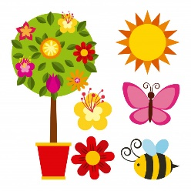****

**Match the pictures to the words.** (Con la ayuda de un adulto, mira las imágenes y une con la palabra que corresponde)

**AUTUMN**

**SUMMER**

**WINTER**

**SPRING**



**Read the following sentence and choose the correct option.** (Lee la siguiente oración y marca la alternativa que corresponde)

* **I love summer.**

1. **b)**

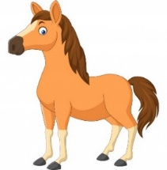 

**Look at the pictures and complete the sentences with the name of the correct animal.** (Mira la imagen y complete la oración con el nombre correcto de cada animal)

**It is a ________________.**

**It is a ________________.**

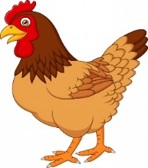****

**Read the sentences and tick  the correct one or cross the incorrect one.** (Lee la oración y marca con un tick  la oración correcta con una **X** la incorrecta.)

**This is a pig. **

**This is a dog. **



**Write 5 names of Farm animals that you can remember (Escribe 5 nombres de animales domésticos que tu recuerdes) (Recuerda escribir tus respuestas en inglés)**

1. **______________________**
2. **______________________**
3. **______________________**
4. **______________________**
5. **______________________**